*PRESENTACIÓN DE:*

Las 7 Maravillas del Mundo Moderno

***PETRA, JORDANIA.***

Petra es la primera de las siete nuevas maravillas del Mundo Moderno.Esta ciudad de

Jordania, originalmente conocida como Raqmu, es famosa por su arquitectura

excavada en la roca además de por sus avanzados sistema de conductos de agua.

Petra,constituida posiblemente ya en el 312 a.C como la capital de los nabateos

árabes, es un símbolo de Jordania,además de uno de los principales atractivos

turísticos del país,más, desde que en 2007 fuese elegida como una de las 7

maravillas del mundo moderno.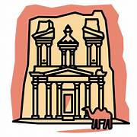

***TAJ MAHAL, INDIA.***

La ciudad de Agra, en el estado Uttar Pradesh de India acoge al segundo de los monumentos designado como las 7 maravillas del mundo moderno declarado también

como patrimonio **de la humanidad por la Unesco.** Se trata del Taj Mahal,una construcción funeraria levantada en el siglo XVIII bajo encargo del emperador

Shahjahan en honor a su esposa favorita Mumtaz Mahal. De hecho, la tumba es la pie

za central de un complejo de 42 acres que incluye una mezquita y una casa de

huéspedes además de los jardines. 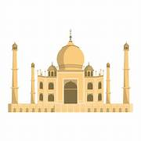

***MACHU PICCHU,PERÚ***

La tercera de las siete maravillas del mundo moderno data del siglo XV. Se trata de la ciudad inca del Machu Picchu, en la región de Cusco,en Perú. Situada en la cresta de una montaña a 2.430 metros sobre el nivel del mar,esta construcción de estilo clásico Inca,que los arqueólogos relacionan con una finca pensada para albergar al emperador inca pachacuti,cuenta con tres estructuras principales, el Intihuatana,el templo del sol y la sala

de las tres ventanas y varios edificios periféricos,de los que gran parte han sido reconstruidos para dar una mejor idea a los turistas de cómo era la ciudadela original.

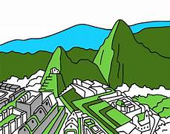

***EL COLISEO, ROMA***

la quinta de las siete maravillas del mundo; **la construcción más famosay reconocible*:*** el anfiteatro Flavio o Coliseo. Esta construcción se encuentra en Roma, Italia. Es de la más grande jamás construida,en su categoría,se cree que tiene espacio para entre 50.000 y 80.000 espectadores. Los cuales veían los simulacros de batallas navales o dramas basados en la mitología.



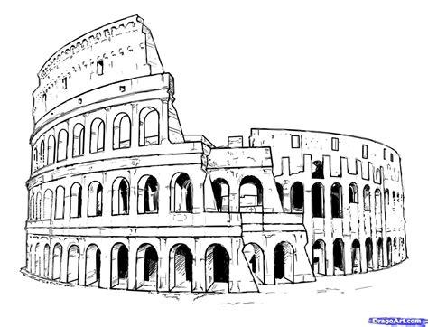

***LA GRAN MURALLA CHINA.***

La Gran Muralla China es una fortificación de piedra, ladrillos, madera y tierra la cual se ubica en la frontera al norte de China la cual fue construida en el siglo V a.c y el siglo XVI. Esta muralla protege al imperio chino de varios ataques de nómadas de Mongolia y Manchuria.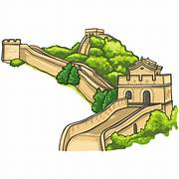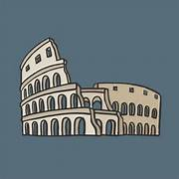

***CRISTO REDENTOR DE RÍO DE JANEIRO***

Esta séptima maravilla es una escultura o estatua de 30 metros de altura diseño Art Deco, ¡Exacto! Es la escultura de Cristo Redentor del Río de Janeiro, se encuentra en la montaña Corcovado y representa el cuerpo de Jesús de Nazaret.

Fue inaugurada en 1931. Esta escultura fue creada por el escultor polaco-francés Paul Landowski, el ingeniero brasileño Heitor da Silva Costa, el frances Albert Caquot y el artista rumano Gheorghe Leonida. 

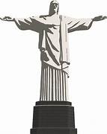

**CHICHEN ITZÁ, EN MÉXICO**

Chichen Itza también se cuela entre las 7 nuevas maravillas del mundo moderno. Se trata de uno de los principales sitios arqueológicos de la península de Yucatán, en México que

Originalmente dio forma a una ciudad maya de la época precolombina dominada por el templo de Kukulkán,también conocido como el castillo,nombre con el que lo bautizaron los conquistadores españoles. Esta construcción sirvió como templo para el dios Kukulkan y consiste en una pirámide con una serie de terrazas cuadradas con escaleras que suben desde cada uno de los cuatro lados de la misma hasta la parte superior. 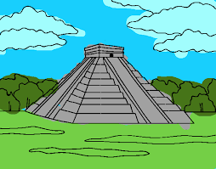



**GRUPO QUE HIZO EL DOCUMENTO:**

***SALVADOR OGA* MORAN**

**Y**

**AGUSTIN DA VIA VITALE.**